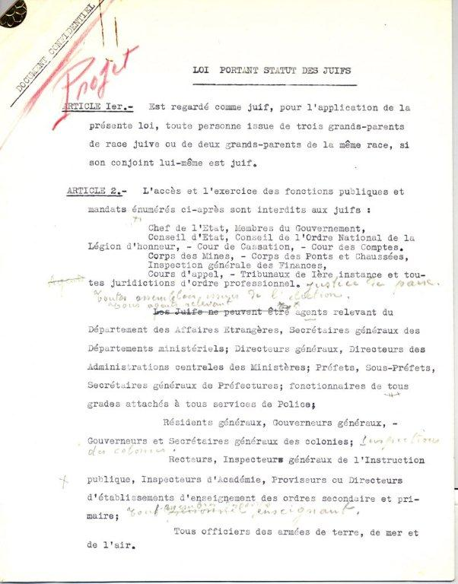

Projet de loi sur le "statut des juifs" du régime de Vichy :
Le document original de l'Etat français de Vichy établissant un "statut des juifs" en octobre 1940, annoté de la main du maréchal Pétain qui en durcit le caractère antisémite. Rendu public le 3 octobre par l'avocat Serge Klarsfeld, il a été remis au Mémorial de la Shoah

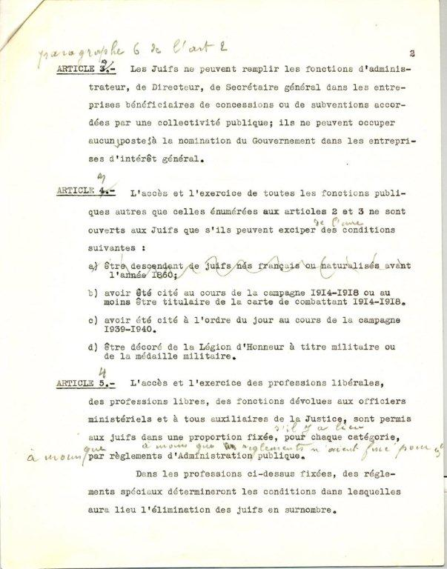

A la main le chef du régime de Vichy a complété le texte initial de façon à exclure totalement les juifs, français et étrangers, de la justice et de l'enseignement :
- Il complète la liste des tribunaux et juridictions d'où sont exclus les juifs et ajoute aux mandats qui leur sont interdits les sièges dans "toute assemblée issue de l'élection". Sous sa plume, les juifs ne peuvent pas non plus exercer la fonction d'"inspecteur des colonies".
- Il élargit à "tous les membres du corps enseignant" l'interdiction pour les juifs d'exercer, alors que les rédacteurs du statut avaient prévu cette interdiction pour les recteurs, inspecteurs, proviseurs et directeurs d'établissements primaires et secondaires.
- Le projet initial prévoyait une mesure d'exception : "être descendant de juifs nés français ou naturalisés avant 1860". Pétain raye cette phrase.
- Enfin, il conclut ces mesures anti-juives en demandant que "les motifs qui les justifient" soient publiés au Journal officiel.
Le maréchal Pétain rectifie également les numéros des paragraphes. L'article 3 devient le paragraphe 6 de l'article 2, les numéros des autres articles avançant ainsi d'un rang jusqu'au 9è.
Source : Mémorial de la Shoah
Rue89 : Ce document représente-t-il une découverte historique importante ?
Robert Paxton : « C'est une découverte très importante, une découverte qui change le regard sur cette période.
Les gens me demandent souvent si j'ai eu vent de nouvelles révélations sur la période de Vichy, et je leur réponds généralement que ce n'est pas le cas. Là, on tient une révélation. Pétain ne s'affichait pas comme antisémite en public, dans ses discours.
La plupart des historiens, et c'était aussi mon cas, pensaient jusque-là que Pétain faisait preuve, sur la question du traitement des juifs, d'indifférence, qu'il laissait les antisémites radicaux de son entourage préparer les mesures. Pétain, pensait-on, n'était pas lui-même directement actif.
Si son authenticité est validée, ce document montre, pour la première fois, que Pétain était lui-même engagé dans la préparation du statut des juifs, et qu'il a même insisté pour le rendre plus sévère encore. C'est un vrai changement. »
Pourtant, dès 1948, Paul Baudoin, secrétaire d'Etat à la présidence du Conseil et ancien ministre, avait raconté dans ses mémoires que Pétain, lors d'un conseil des ministres, avait durci le texte : « Le statut a été étudié pendant deux heures, c'est le Maréchal qui se montre le plus sévère : “Pas un juif dans la justice, pas un juif dans l'enseignement” », écrit-il. Vous même avez évoqué ce témoignage dans « Vichy et les Juifs »…
« C'est vrai, mais nous étions restés assez sceptiques vis-à-vis de ce témoignage isolé. Les historiens sont très prudents sur les faits qui sont rapportés dans les mémoires écrits juste après la guerre.
Aujourd'hui, on est en présence d'un document qui confirme exactement le récit de Paul Baudoin. Il faudra évidemment l'étudier soigneusement pour être sûr de son authenticité, non seulement par des analyses graphologiques, mais aussi par l'étude du papier utilisé. »
Comment expliquez-vous que ce document ait été caché pendant des décennies, conservé dans des mains privées -c'est un donateur anonyme qui l'a confié au Mémorial de la Shoah- ?
« C'est pour moi une autre surprise. En principe, les archives sont très bien tenues, et ce document aurait dû y figurer.
On peut faire des hypothèses : par exemple, il a pu être retiré par quelqu'un qui voulait protéger le maréchal Pétain, au moment où le vent tournait, à la fin de la guerre. Mais c'est une pure conjecture… »
Comment expliquez-vous que Pétain ait insisté pour durcir le statut des juifs ?
« Ce document nous apprend que Pétain a insisté pour que les juifs soient exclus de l'enseignement et des professions judiciaires.
Pour ce qui est de l'enseignement, je pense que cela vient de sa détestation des instituteurs, qu'il a mainte fois exprimée. Dès les années 30, il fustigeait les instituteurs, coupables selon lui d'être pacifistes et d'affaiblir le moral de la nation, la nécessité de la discipline, de l'obéissance… »
Lorsque vous avez publié « La France de Vichy », cela a été un choc en France. Avez-vous l'impression que l'histoire de cette période est désormais correctement traitée en France ?
« Je suis très favorablement impressionné par les travaux des historiens français sur cette période depuis une vingtaine d'année. Les livres publiés sont très sérieux et précis.
Mais ce savoir ne passe pas forcément dans l'opinion. De même que les Américains rechignent à lire des livres sur l'esclavage ou le traitement des indiens, de nombreux Français préfèrent ne pas entendre cette partie de leur histoire. »
Illustrations : captures d'écran du statut des juifs annoté par Pétain (TF1), « La France de Vichy » de Robert Paxton.

- Le zèle antisémite du maréchal Pétain
Mots clés : Deuxième guerre mondiale, antisémitisme, VICHY, Philippe Pétain
Par Marie-Estelle Pech, Marie-Amélie Lombard
04/10/2010 | Mise à jour : 18:03 Réactions (195)
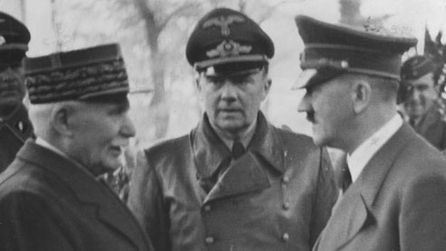
Le maréchal Pétain et Adolf Hitler à Montoire-sur-le-Loir, le 24 octobre 1940. Crédits photo: Deutsches Bundesarchiv

Pour les historiens, le document dévoilé par Serge Klarsfeld confirme que la loi sur le statut des Juifs -l'une des plus dures d'Europe- était bien une initiative de Pétain.
• Marc Olivier Baruch, directeur d'études à l'EHESS), spécialiste du régime de Vichy, auteur de «Servir l'État français. L'administration en France de 1940 à 1944» (Fayard, 1997).
«Ce document est crédible. C'est Raphaël Alibert, garde des Sceaux, l'un des ministres appartenant à la frange la plus sectaire, la plus d'extrême droite du gouvernement Pétain, qui a préparé le statut des Juifs. C'est un proche de Pétain. Il est probable que son projet ait été soumis au Maréchal, qui l'aurait alors annoté. Le texte a sans doute circulé entre le ministre de la Justice, son directeur de cabinet, Font-Réaulx, et celui de Pétain, Dumoulin de Labarthète. Ce document montre qu'on était alors en présence de deux «écoles» à Vichy. L'une était favorable à un statut des Juifs qui aurait protégé «les bons Juifs français», c'est-à-dire considérés comme assimilés et qui auraient eu le droit d'occuper des fonctions secondaires. L'autre était ouvertement raciste et antisémite. Le fait d'exclure des dérogations au statut «les descendants de juifs nés français ou naturalisés avant l'année 1860» (comme l'aurait fait Pétain, selon ce document) est primordial. Et classe Pétain dans la deuxième catégorie, celle des promoteurs d'un statut des Juifs pour des motifs raciaux.
«À l'automne 1940, les Allemands n'avaient pas posé d'exigences précises concernant les Juifs. Ils s'apprêtaient à formuler une demande sur le projet d'interdire aux Juifs d'exercer des fonctions dans l'économie, d'être en contact avec le public. Ils interrogent alors le général de La Laurencie, délégué de Vichy en zone occupée, qui leur fait une réponse évasive. Pendant ce temps, sans véritable pression allemande, le gouvernement français élaborait le premier statut des Juifs. Un statut qui sera durci en juillet 1941. Ce projet de loi annoté est très intéressant, car, si beaucoup de documents existent sur l'application du statut des Juifs, rien n'était sorti sur la préparation du texte.»
• Marc Ferro, directeur d'études à l'EHESS et auteur d'une biographie de Pétain (Fayard, 1987)
«La découverte de cette lettre confirme l'hypothèse déjà établie par les historiens que l'initiative prise sur le statut des Juifs venait de Pétain. Jusqu'ici, on ne pouvait se référer qu'au témoignage de l'ancien ministre des Affaires étrangères de Vichy, Paul Baudouin, qui décrit précisément que lors du Conseil des ministres du 1er octobre 1940, le gouvernement avait étudié le statut des Israélites à la demande du maréchal Pétain et que celui-ci se montrait particulièrement sévère à leur égard. L'antisémitisme de Pétain n'a rien d'une découverte, même si, avec ce document, on peut le voir expressément. Le Maréchal avait un antisémitisme à la Maurras, profond et virulent, très courant dans le milieu politique d'avant guerre et dans la presse de droite et d'extrême droite, alors très majoritaires.
«Il ne faut pas pour autant charger la barque plus qu'il ne convient. Pétain était pour une loi de discrimination sociale et politique, les Juifs devant être, selon lui, exclus de certaines fonctions. Il n'était pas pour autant pour le port de l'étoile jaune ou la mention de la religion juive sur la carte d'identité. D'ailleurs, en zone libre, les Juifs n'ont pas eu à porter l'étoile jaune jusqu'en 1942. Ces derniers n'y étaient pas importunés. Grâce à la zone libre, il y a eu moins de Juifs déportés qu'ailleurs en Europe, a-t-il affirmé lors de son procès. Il ne visait pas à l'extermination, ni à l'enfermement dans les camps, même s'il y a de fait contribué, à la demande des nazis. Il est bien coresponsable des événements tragiques de la Deuxième Guerre mondiale. Ces faits sont connus depuis les années 1970 grâce au livre de l'historien américain Robert O. Paxton, mais il reste, je l'ai vérifié maintes fois, beaucoup de Français persuadés que Pétain ne faisait qu'appliquer les ordres des Allemands. Un livre négationniste publié l'an dernier soutient encore cette thèse.

Des mesures antijuives dès les premiers mois de Vichy
Philippe Pétain prend le pouvoir le 10 juillet 1940, fort de son image de vainqueur de la guerre de 1918. Les premières mesures antijuives sont prises très vite, alors que les Français reviennent à peine des routes de l'exode. Dès le 8 août, il fait annuler la loi Marchandeau qui interdisait les propos antisémites. Des journaux comme Gringoire s'en donnent alors à cœur joie dans la caricature antisémite.
Le premier statut vichyste des Juifs du 3 octobre 1940, préparé par le garde des Sceaux Raphaël Alibert, un ami de Maurras, interdit aux Juifs d'exercer un certain nombre de professions. Pétain participe personnellement à sa rédaction, notamment en ce qui concerne l'enseignement, affirme le ministre des Affaires étrangères d'alors, Paul Baudoin. Le document dévoilé dimanche par Serge Klarsfeld confirme ce témoignage.
Un cas unique en Europe
En mars 1941, c'est la création d'un commissariat aux questions juives. Le 22 juillet 1941, c'est la deuxième loi sur le statut des Juifs. Ces lois ont été copiées ou inspirées par les lois nazies qu'elles égalaient en dureté. Cet ensemble législatif, non demandé par les Allemands est un cas presque unique en Europe. Selon l'historien Robert Paxton, «on ne peut pas dire que cela n'a pas existé ailleurs, mais pas à ce point. Il y a les cas de la Hongrie et de l'Italie». Les Juifs vont faire l'objet de 184 textes réglementaires ou législatifs dont 162 émanant des autorités de Vichy et 22 des autorités allemandes, a détaillé l'avocat Alain Jakubowicz, lors du procès Papon en 1998. Les premières déportations commencent en avril 1942 à la demande des Allemands avec la complicité du régime de Vichy.

